Муниципальное бюджетное общеобразовательное учреждение
«Новообинцевская средняя школа»
Шелаболихинского района Алтайского края

ПРИНЯТО  на заседании педагогического совета  МБОУ «Новообинцевская СОШ»  Протокол № 9 от 29.08.2019 | УТВЕРЖДЕНО  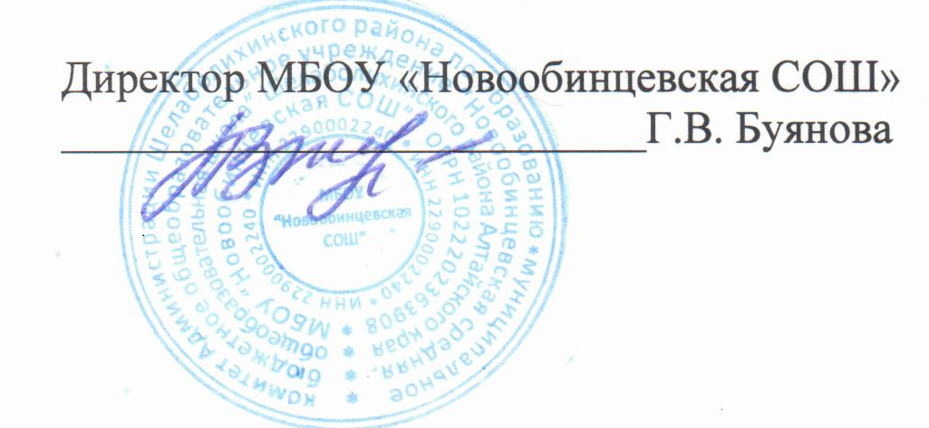  Приказ №112от 30.08.2019

РАБОЧАЯ ПРОГРАММА

Направление – спортивно-оздоровительное
Кружок – «Растем здоровыми и сильными»
Основной уровень обучения
для учащихся 9 класса,
на 2019 - 2020 учебный год

Составил
Пятков Андрей Алексеевич
учитель физической культуры

с. Новообинцево,
2019 г.

Пояснительная записка
Рабочая программа составлена на основе Федерального Государственного Образовательного Стандарта основного общего образования, авторской программы В. И. Лях «Физическая культура» 5-9 класс.
-положения о рабочих программах,
- календарного учебного графика.
Программа рассчитана на 34 часа (занятия) из расчета 1 ч в неделю.

Планируемые результаты изучения курса внеурочной деятельности.

Личностные, метапредметные и предметные результаты освоения курса.

Личностными результатами освоения учащимися содержания курса являются следующие умения:
-активно включаться в общение и взаимодействие со сверстниками на принципах уважения и доброжелательности, взаимопомощи и сопереживания;
-проявлять положительные качества личности и управлять своими эмоциями в различных (нестандартных) ситуациях и условиях;
- организовывать собственную деятельность, выбирать и использовать средства для достижения её цели;

-умения активно включаться в коллективную деятельность, взаимодействовать со сверстниками в достижении общих целей;
- доносить информацию в доступной, эмоционально-яркой форме в процессе общения и взаимодействия со сверстниками и взрослыми людьми;
-проявлять дисциплинированность, трудолюбие и упорство в достижении поставленных целей;
-оказывать бескорыстную помощь своим сверстникам, находить с ними общий язык и общие интересы.
Метапредметными результатами освоения учащимися содержания программы по курсу являются следующие умения:
- характеризовать явления (действия и поступки), давать им объективную оценку на основе освоенных знаний и имеющегося опыта;
- находить ошибки при выполнении учебных заданий, отбирать способы их исправления;
- общаться и взаимодействовать со сверстниками на принципах взаимоуважения и взаимопомощи, дружбы и толерантности;
- обеспечивать защиту и сохранность природы во время активного отдыха и занятий физической культурой;
- организовывать самостоятельную деятельность с учётом требований её безопасности, сохранности инвентаря и оборудования, организации места занятий;
-планировать собственную деятельность, распределять нагрузку и отдых в процессе ее выполнения;
-анализировать и объективно оценивать результаты собственного труда, находить возможности и способы их улучшения;
- видеть красоту движений, выделять и обосновывать эстетические признаки в движениях и передвижениях человека;
-оценивать красоту телосложения и осанки, сравнивать их с эталонными образцами;
-управлять эмоциями при общении со сверстниками и взрослыми, сохранять хладнокровие, сдержанность, рассудительность;
Предметными результатами освоения учащимися содержания программы по курсу являются следующие умения:
- технически правильно выполнять двигательные действия из изученных видов спорта, использовать их в игровой и соревновательной деятельности;
- представлять игры как средство укрепления здоровья, физического развития и физической подготовки человека;
- оказывать посильную помощь и моральную поддержку сверстникам при выполнении учебных заданий, доброжелательно и уважительно объяснять ошибки и способы их устранения;
- организовывать и проводить со сверстниками подвижные и спортивные игры, соревнования, осуществлять их объективное судейство;
- бережно обращаться с инвентарём и оборудованием, соблюдать требования техники безопасности к местам проведения;
- взаимодействовать со сверстниками по правилам проведения спортивных и подвижных игр и соревнований;
- в доступной форме объяснять правила (технику) выполнения двигательных действий, анализировать и находить ошибки, эффективно их исправлять;
- находить отличительные особенности в выполнении двигательного действия разными учениками, выделять отличительные признаки и элементы;
- применять жизненно важные двигательные навыки и умения различными способами, в различных изменяющихся, вариативных условиях.
Планируемые воспитательные результаты работы кружка.
1 уровень. Приобретение социальных знаний. Беседы о ЗОЖ. Занятие в различных секциях. Участие в оздоровительных процедурах.
2 уровень. Формирование ценностного отношения к социальной реальности. Школьные спортивные турниры, соревнования, спортивные праздники. Оздоровительные акции.
3 уровень. Получение опыта самостоятельной общественной деятельности. Спортивные и оздоровительные акции в окружающем школу социуме. Участие в районных соревнованиях и мероприятиях. Осуществление судейства спортивных соревнований и праздников.
Формы организации занятий и виды деятельности.
Для более качественного освоения предметного содержания занятия подразделяются на три типа: с образовательно-познавательной, образовательно-предметной и образовательно-тренировочной направленностью:
-образовательно-познавательной направленности знакомят с учебными знаниями, обучают навыкам и умениям по организации и проведению самостоятельных занятий, с использованием ранее разученного учебного материала;
-образовательно-предметной направленности используются для формирования обучения практическому материалу подвижных и спортивных игр;
-образовательно-тренировочной направленности используются для преимущественного развития физических качеств и решение соответствующих задач на этих занятиях, формируются представления о физической подготовке и физических качеств, обучают способам регулирования физической нагрузки.
Для реализации программы используются формы занятий: игровые занятия, соревновательные занятия, тренировочные занятия, занятия для развития двигательных качеств и занятия, обучающие двигательным действиям и самостоятельной работе. На занятиях применяются групповые, фронтальные, поточные формы организации работы.
Используется познавательная и практическая (двигательная) деятельность учащихся.
Научиться демонстрировать:
Физические способности | Физические упражнения | Мальчики | Девчки
Скоростные | Бег 60 м с высокого старта | 8,4 | 9,4
Силовые | Поднимание туловища лежа на спине руки за головой, кол-во раз  Подтягивание на высокой перекладине, кол-во раз | -  10 | 18  -
Скоростно-силовые | Прыжок в длину с места , см | 2,00 | 180
К выносливости | Бег 2000 м, мин, с | 9,20 | 10,20
К координации | Челночный бег 3по10 м, с  Последовательное выполнение пяти кувырков, сек.  Броски малого мяча в стандартную мишень, м. | 7,7  12,0  12,0 | 8,5  14,0  10,0

Содержание курса.
Знания о физической культуре Физическая культура. Физическая культура как система разнообразных форм занятий физическими упражнениями по укреплению здоровья человека. Из истории физической культуры. История развития физической культуры и первых соревнований. Связь физической культуры с трудовой и военной деятельностью. Физические упражнения. Физические упражнения, их влияние на физическое развитие и развитие физических качеств. Физическая подготовка и её связь с развитием основных физических качеств. Характеристика основных физических качеств: силы, быстроты, выносливости, гибкости и равновесия.
Способы физкультурной деятельности. Самостоятельные занятия. Составление режима дня. Выполнение простейших закаливающих процедур, комплексов упражнений для формирования правильной осанки и развития мышц туловища, развития основных физических качеств; проведение оздоровительных занятий в режиме дня (утренняя зарядка, физкультминутки). Самостоятельные наблюдения за физическим развитием и физической подготовленностью. Измерение длины и массы тела, показателей осанки и физических качеств. Измерение частоты сердечных сокращений во время выполнения физических упражнений. Самостоятельные игры и развлечения. Организация и проведение подвижных игр (на спортивных площадках и в спортивных залах).
Физическое совершенствование. Физкультурно-оздоровительная деятельность Комплексы физических упражнений для утренней зарядки, физкультминуток, занятий по профилактике и коррекции нарушений осанки. Комплексы упражнений на развитие физических качеств. Спортивно-оздоровительная деятельность: Спортивные и подвижные игры. Баскетбол. Стойки, передвижения, остановки; передачи и ловля мяча; ведение мяча с изменением скорости и направления движения; бросок мяча одной и двумя руками разными способами с места и в движении; индивидуальные и групповые атакующие и защитные действия; двусторонняя игра.
Волейбол. Стойка игрока, передвижения; верхняя передача мяча; верхняя и нижняя подача мяча; приём снизу; прямой нападающий удар; одиночное блокирование; двусторонняя игра.
Футбол. Удары по неподвижному и катящемуся мячу; удары внутренней стороной стопы, внутренней и средней частью подъёма; остановка катящегося мяча внутренней стороной стопы, передней частью подъёма и подошвой, ведение мяча носком и наружной стороной стопы; ловля и отбивание мяча вратарём; двусторонняя игра. Лапта. Правила игры. Удары битой по мячу. Техника игры подающего. Игра по правилам.

Распределение времени прохождения курса
№ п/п | Программный материал | Количество часов
1 | Основы знаний | В процессе занятий.
2 | Спортивные и подвижные игры | 34
2.1 | Баскетбол | 10
2.2 | Волейбол | 10
2.3 | Футбол | 7
2.4 | «Лапта» | 7
3 | ОРУ и ОФП | В процессе занятий
 | Итого | 34

Тематическое планирование внеурочных занятий 9 класс.

№ п/п | Разделы программы  Темы занятий | Количество часов
 | 1. Народная подвижная игра «Лапта» 3 часа.
1 | Правила и характеристика игры. Инструктаж по ТБ. История. Удары битой по мячу. Развитие скоростно-силовых качеств. | 1
2 | Удары битой по мячу. Тактика игры. Учебная игра. | 1
3 | Тактика игры. Учебная игра. Развитие скоростно-силовых качеств. | 1
 | 2. Футбол 4 часа.
4 | Правила и характеристика игры. Инструктаж по ТБ. Удары по мячу. | 1
5 | Остановка мяча. Передача партнеру. Развитие выносливости. | 1
6 | Обводка и обманные движения. Развитие выносливости. | 1
7 | Ловля мяча вратарем. Двусторонняя игра. | 1
 | 3. Волейбол 10 часов.
8 | Правила и характеристика игры. Инструктаж по ТБ. Верхняя передача и прием мяча снизу. | 1
9 | Верхняя передача и прием мяча снизу. Двусторонняя игра. | 1
10 | Нижняя и верхняя прямая подача мяча. Двусторонняя игра. | 1
11 | Нижняя и верхняя прямая подача мяча. Двусторонняя игра. | 1
12 | Прямой нападающий удар. Двусторонняя игра. | 1
13 | Прямой нападающий удар. Двусторонняя игра. | 1
14 | Одиночное блокирование. Двусторонняя игра. | 1
15 | Одиночное блокирование. Двусторонняя игра. | 1
16 | Тактика игры. Двусторонняя игра. | 1
17 | Тактика игры. Двусторонняя игра. | 1
 | 4. Баскетбол 10 часов.
18 | Правила и характеристика игры. Инструктаж по ТБ. Ловля и передачи мяча. | 1
19 | Ловля и передачи мяча. Двусторонняя игра. | 1
20 | Ведение с изменением направления и скорости. Двусторонняя игра. | 1
21 | Ведение с сопротивлением защитника. Двусторонняя игра. | 1
22 | Броски мяча с места и в движении. Двусторонняя игра. | 1
23 | Броски мяча в прыжке. Двусторонняя игра. | 1
24 | Индивидуальные тактические действия. Двусторонняя игра. | 1
25 | Индивидуальные тактические действия. Двусторонняя игра. | 1
26 | Групповые тактические действия. Двусторонняя игра. | 1
27 | Групповые тактические действия. Двусторонняя игра. | 1
 | 5. Футбол 3 часа.
28 | ТБ. Остановка мяча. Передача партнеру. Двусторонняя игра. | 1
29 | Обводка и обманные движения. Двусторонняя игра. | 1
30 | Ловля мяча вратарем. Двусторонняя игра. | 1
 |  | 1
 | 6. Народная подвижная игра «Лапта» 4 часа
31 | Народная подвижная игра «Лапта». | 1
32 | Народная подвижная игра «Лапта». | 1
33 | Народная подвижная игра «Лапта». | 1
34 | Народная подвижная игра «Лапта».

Лист внесения изменений.

Дата и тема непроведенного урока | Способ восстановления | Дата проведения | Учитель, подпись

